ΕΝΟΤΗΤΑ 3Η: ΕΠΑΓΓΕΛΜΑΤΑ ΤΩΝ ΑΡΧΑΙΩΝ ΑΘΗΝΑΙΩΝ
- Κοιτάξτε προσεχτικά τις εικόνες. Γράψτε το επάγγελμα που αντιστοιχεί στην κάθε εικόνα από τις λέξεις που σας δίνονται: χλαμυδουργία, ἀλφιτοποιία, ἐγεώργει, λιθοξόος, ναύκληρος
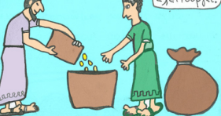
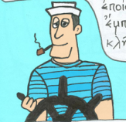

____ _______________ _____________________
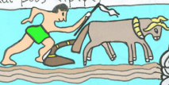
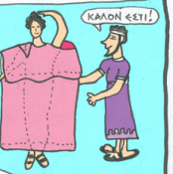

____________________ _____________________

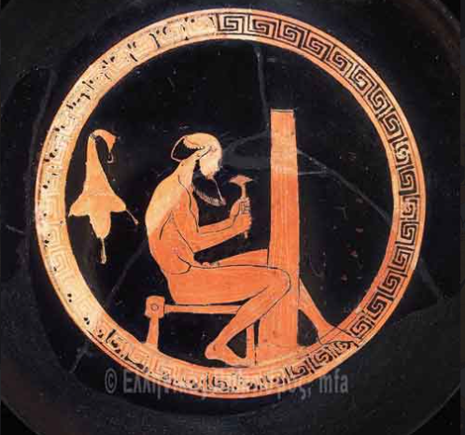
__________________

Πηγή εικόνων:
- Προκοπίου, Κ. (2015). Αρχαία Ελληνική Γλώσσα Α΄,Β΄, Γ΄ Γυμνασίου σε Comics. Θεσσαλονίκη: 24 grammata.com.
- Ελληνικός Πολιτισμός: https://users.sch.gr/ipap/Ellinikos%20Politismos/Yliko/Theoria%20arxaia/metafraseis%20a%20gym/a03xm.htm

- Ταιριάξτε την ερώτηση της αριστερής στήλης με την σωστή απάντηση από τη δεξιά στήλη.
- Τι επάγγελμα κάνει ο Ναυσικήδης; | - Ήταν γεωργός
- Τι επάγγελμα κάνει ο Ξένων και τι ο Ξενοκλῆς; | - Παρασκευάζει κριθάλευρο
- Τι επάγγελμα κάνει ο Πολύζηλος; | - Ασκεί την τέχνη της κατασκευής χλαμύδων (ρούχων)
- Τι επάγγελμα κάνει ο Γλαύκων; | - Ασκούν την τέχνη της κατασκευής εξωμίδων (ρούχα που αφήνουν ακάλυπτους τους ώμους)
- Τι επάγγελμα κάνει ο Δημέας; | - Είναι έμπορος ο ένας και μικροπωλητής ο άλλος
- Τι επάγγελμα κάνουν πλεῖστοι τῶν Μεγαρέων; | - Μαθαίνουν την τέχνη του μαρμαρά, του κεραμέα, του μαραγκού, του τσαγγάρη
- Τι τέχνες μαθαίνουν οὐκ ὀλίγοι τῶν πολιτῶν; | - ήταν πλοιοκτήτης και μεριμνούσε για τη συντήρηση του εαυτού του και των δικών του

